Приложение № 1
к документации об аукционе на право
заключения договора купли-продажи
лесных насаждений

Предмет аукциона № 6

Начальная цена предмета аукциона: 73 944 руб. 51 коп.
Кадастровый номер: 21:10:000000:6633
Ибресинское лесничество
Березовское участковое лесничество

Номер лесного квартала |  | Номер лесотакса-ционного выдела-делянки | Площадь лесосеки, га | Хозяйство, преобла-дающая порода | Породы | Объем, куб. метров
 |  |  |  |  |  | Деловая |  |  |  | Дрова | Хворост-неликвид | Итого
 |  |  |  |  |  | Круп-ная | Сред-  няя | Мел-  кая | Итого | Дрова | Хворост-неликвид | Итого
69 |  | 16 | 6,4 | м/л | ель | 4 | 17 | 6 | 27 | 4 |  | 31
 |  |  |  |  | береза | 25 | 149 | 40 | 214 | 428 | 63 | 705
 |  |  |  |  | осина |  |  |  |  | 114 | 52 | 166
 |  |  |  |  | липа | 2 | 28 | 5 | 35 | 117 |  | 152
 |  |  |  |  | клен |  |  |  |  | 157 |  | 157
 |  |  |  |  | ольха черная |  |  |  |  | 62 |  | 62
 |  |  |  |  | итого | 31 | 194 | 51 | 276 | 882 | 115 | 1 273

ПЛАН ЛЕСНОГО УЧАСТКА
Местоположение: Чувашская Республика, Ибресинское лесничество, Березовское участковое лесничество, квартал 69

Вид разрешенного использования: заготовка древесины

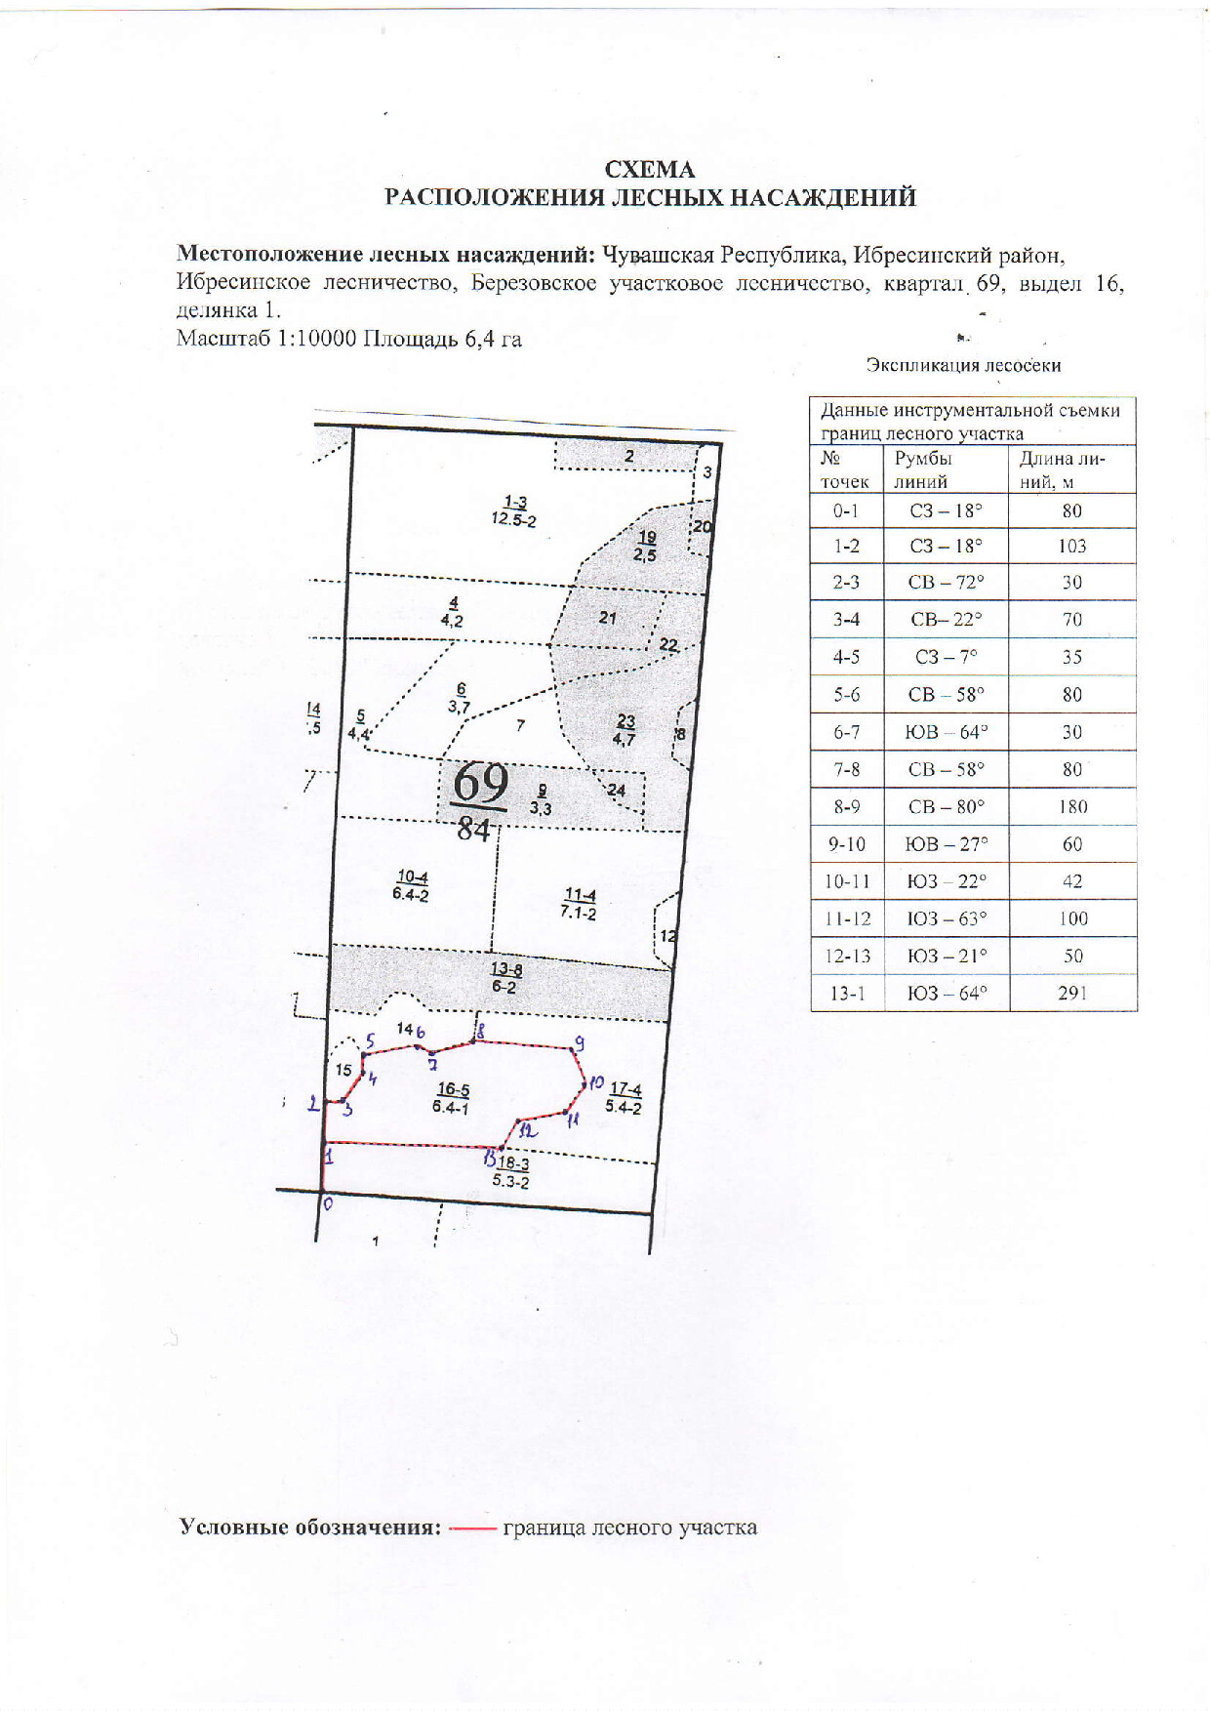

Таксационное описание лесных насаждений,
выставляемых на аукцион на право заключения
договора купли-продажи лесных насаждений
Наименование  участкового лесничества | №  кв. | №  выд. | Площадь,  га | Состав  насаждения | Возраст | Бони-  тет | Общий  запас вырубаемой древесины,  куб.м.
Березовское | 69 | 16 | 6,4 | 6Ос4Б | 45 | 1 | 1273

Характеристика лесных насаждений
га

Общая площадь - всего | в том числе
Общая площадь - всего | лесные земли |  |  |  |  | нелесные земли
Общая площадь - всего | покрытые лесной растительностью - всего | в том числе покрытые лесными культурами | лесные питомники, плантации | непокрытые лесной растительностью | итого | дороги | просеки | боло-та | дру-гие | ито-го
6,4 | 6,4 |  |  |  | 6,4

Целевое назначение лесов | Номер квартала (выдела) | Преобладающая порода | Площадь, га/  запас вырубаемой древесины, куб. м | в том числе по группам возраста древостоя, га / куб. м
 |  |  |  | молодняки | средневозрастные | приспевающие | спелые и перестойные
Кирское участковое лесничество
Эксплуатационные леса | 69(16) | Осина | 6,4/1273 |  |  |  | 6,4/1273

